**Tjuvalarm 2.0**

## **Micro:bit #1 - Sensor**

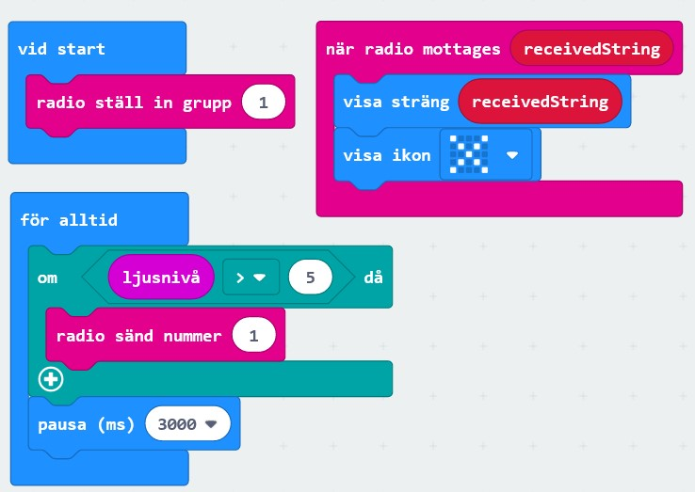

**Använder:**

* Radio (BlueTooth)
* Ljussensorer (LED lamporna)
* Logik (se: “om sats”, eng: “if statement”)
* Grund funktioner: Pause, Visa sträng, Visa ikon

## **Micro:bit #2 - Alarm**

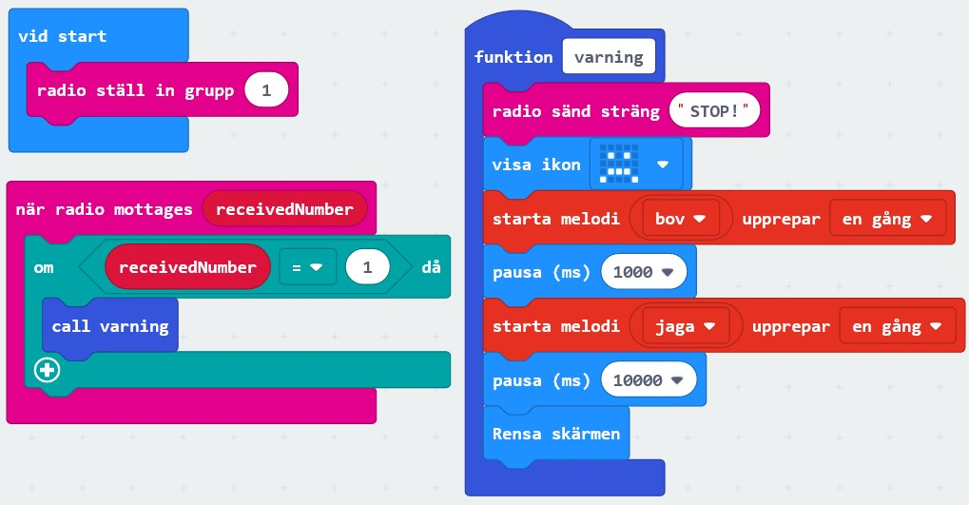

**Använder:**

* Funktion
* Radio (BlueTooth)
* Logik (se: “om sats”, eng: “if statement”)
* LED lampor
* Musik
  + Genom simpel uppsättning av “breadboard” och högtalare
* Grund funktioner: Pause & Rensa skärmen, Visa ikon